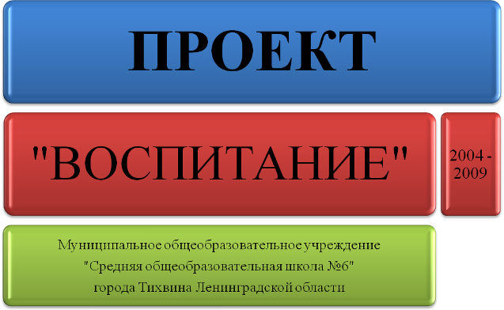

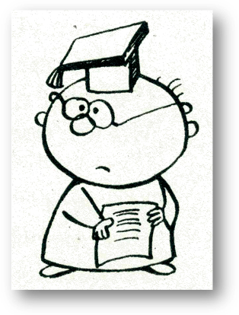

«Человек не воспитывается по частям, он создаётся всей суммой влияний, которым он подвергается».

А. С. Макаренко

|  |  |
| --- | --- |
| СРОК | 2004– 2009 учебные годы |
| ЦЕЛЬ | Моделирование и построение воспитательных программ классов. |
| **ГИПОТЕЗА** | **Можно создать благоприятную образовательную среду, эффективно содействующую личностному росту каждого школьника, если:**   1. ребёнок, будучи сложной целостной системой, будет развиваться в условиях интегрированного воспитательного процесса, в котором все компоненты максимально взаимосвязаны; 2. в каждом классе будет разработана и реализована локальная воспитательная система, то есть сформировано «лицо» класса, его неповторимый облик, в соответствии с уровнем развития классного коллектива и особенностей развития каждого школьника. |

**Задачи**

1. Психолого – педагогический анализ учеников класса и коллектива в целом.

2. Вовлечение родителей в деятельность классного коллектива.

3. Проектирование цели, задач, перспектив и образа жизнедеятельности класса:

- формирование образа жизни класса, привлекательного для всех членов классного сообщества;

- определение места и роли класса в воспитательной системе школы;

- определение способов использования возможностей окружающей среды в развитии личности и формировании классного коллектива.

5. Сплочение и развитие классного коллектива, создание эффективной развивающей среды для личности ребёнка

**ОПИСАНИЕ РЕЗУЛЬТАТОВ РАБОТЫ**

**РЕЗУЛЬТАТЫ РАБОТЫ**

* ***Разработаны рекомендации по проектированию воспитательной системы классных коллективов.***
* ***Разработаны воспитательные программы классных коллективов.***

**ВОСПИТАТЕЛЬНЫЕ ПРОГРАММЫ КЛАССНЫХ КОЛЛЕКТИВОВ**

Начальная школа.

|  |  |  |
| --- | --- | --- |
| 1 –А | «Ступени» | Основа программы: ориентация учащихся на общечеловеческие ценности : мир, труд, Родина, семья, здоровье, человек, знания, культура. |
| 1 – Б | «Зажги свою звезду» | **Изображение** |
| 1 – В | «В поисках светлых миров» | Мир – это согласие, сотрудничество, содружество;  Мир – это все, что вне и внутри нас;  Мир каждого человека – это разнообразие его собственных «я», взаимодействующих с множеством «я» окружающих людей.  В поисках светлых миров – это развивающая программа самопознания, творческой самореализации. |
| 2 – А | «Я + Я + Я» | Программа нравственного воспитания:  Я – первое поможет узнать себя  Я – второе поможет воспитывать  Я – третье поможет найти себя |
| 2 – Б | «Наш Солнечный город» | Цель:становление у младших школьников качеств личности на основе нравственных ценностей и исторического опыта России черездеятельностное отношение к окружающему миру, к людям,себе, направленное на формирование активной жизненной позиции.  **File0403** |
| 3 – А | «Путешествие по Школандии» | Путешествие направлено на подготовку человека к трём главным ролям в реальной жизни – гражданина, работника,семьянина. |
| 3 - Б | «Подари другому радость» | Положительное отношение к окружа-ющему- основа нравственных чувств.  Главное - помочь ребёнку познать природу межличностных отношений (в семье, в детском коллективе), природу окружающей среды, открыть себя вэтом мире и найти своё место в нём. |
| 4 – А | «Я – Человек» | Толерантность – терпение, переноси-мость, снисходительность.  Признание– это способность видеть вдругом именно другого, как носителя других ценностей. Понимание – это умение видеть другого изнутри, способ-ность взглянуть на его миродновремен-но с двух точек зрения:со своей и его. |
| 4 – Б | «Подсолнухи» | Формирование духовно-нравственной личности, умеющей дорожить ценностями и традициями классного коллектива, способной строить отношения с окружающими на доверии,уважении, взаимопонимании. |
| 4 - В | «Мой мир» | На протяжении всего процесса обучения и воспитания ребёнок строит свою собственную модель окружающего мира таким, каким он его узнаёт и представляет себе на каждом году обучения. *Модель - это книга*, автором которой является сам ученик. |

Основная школа

|  |  |  |
| --- | --- | --- |
| 5 - А | «Лабиринт» | Формирование у учащихся умения самостоятельно и осознанно принимать решения, делать свой выбор и нести за него ответственность. |
| 5 - А | «Королевство ЛИНГВИЯ» | Содействие развитию нравственной, интеллектуальной, активной, гуманной, интеллигентной личности, способной к самопознанию и саморазвитию. |
| 6 - А | «Воспитание как со – бытие и как событие» | Процесс воспитания в данной программе рассматривается не только как со – бытие - совместное бытие, но и как событие – совместное дело, мероприятие.    Создание такого воспитательного пространства, которое позволило бы реализовать индивидуальные цели каждого ребёнка, создать условия для свободного выбора. |
| 6 - Б | «Идущие вместе» | 🚹  🛊  Развитие социально – активной, творческой, грамотной личности, обладающей чувством гордости и ответственности за судьбу Отечества и своё будущее. |
| 7 - А | «Школа +» | Становление и проявление индивидуальности учащихся через классное сообщество и тесное взаимодействие детей, педагогов, родителей, окружающего социума.  Широкий спектр проектов и наличие в каждом из них многочисленных творческих ниш, позволяют ученику выбрать дело, значимое для себя и проявить свои способности, индивидуальность. |
| 8 - А | «Самость» | Свободное развитие личности, создание условий для самовыражения, самореализации, самоопределения каждого учащегося.  Программа построена на основе эффективной работы органов ученического самоуправления. |
| 9 - А | «Семья – это 7 Я» | http://www.svt19.ru/imgs/ptizza.gifКлючевые понятия:  Семья - общественная ценность.  Семья - важнейший институт социализации подрастающих поколений.  Семья - малая социальная группа.  Семья - естественная среда жизни и развития ребенка, закладывающая основы личности.  Школьная семья.  Семья – это дом, где тебя всегда ждут.  Школа - это дом, где тебе всегда рады.  Школа – это наш дом, где мы учимся быть счастливыми. |
| 10 - Г | «Индивидуальность» | Эффективное использование возможностей стать и быть самим собой.  **Главный системообразующий фактор** – творческая деятельность учащихся.  **Основу** её составляет деятельностнаяигра со специально организованной формой общения социально - психологическими тренингами, которые способствуют развитию и проявлению индивидуальности.  Развитию творческой активности способствует **система самоуправления** «Города ИНДИВИДУАЛЬНОСТИ». |
| 10- М | «Найди себя» | руки жмут.JPGЕсли старшеклассники будут знакомы с условиями успешного профессионального определения (информированность, познание себя, самовоспитание, активная разнообразная деятельность), получат начальные представления об особенностях профессий, они смогут выстроить свою индивидуальную траекторию развития по окончании школы.  - Создание условий для понимания себя, своих притязаний и возможностей, для проектирования своего будущего, самореализации и самоутверждения.  - Содействие развитию творческой индивидуальности и формированию личностных потенциалов учащихся.  - Способствование духовно - нравственному самоопределению, осознанию себя частью социума. |